新 书 推 荐

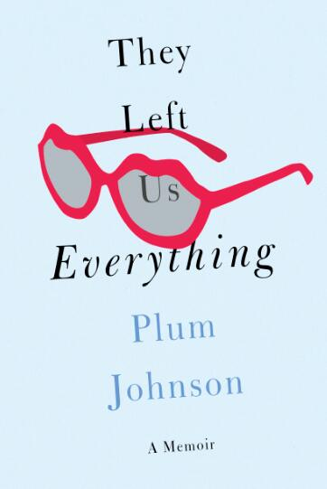
中文书名：《他们给我们留下了一切》
英文书名：THEY LEFT US EVERYTHING
作 者：Plum Johnson
出 版 社：G.P. Putnam's Sons
代理公司：TLA/ANA/Nina Yang
页 数：288页
出版时间：2016年7月
代理地区：中国大陆、台湾
审读资料：电子稿
类 型：传记回忆录

内容简介：

《他们给我们留下了一切》（THEY LEFT US EVERYTHING）讲述了一个婴儿潮时代出生的女人在母亲死后将自己的情感抑制在她长大的古怪房子中。照顾上了年纪的双亲长达23年——先是他们老迈的父亲，接着是难相处的93岁老母亲——作者普拉姆·约翰逊（Plum Johnson）和三个人到中年的弟弟笼罩在矛盾的情绪中，既悲伤又觉得松了一口气。现在，他们不得不清空并卖掉挚爱的老房子。半个多世纪以来，它一直乱糟糟。23间房间堆满了历史、古董和氧气瓶。普拉姆回忆起她亲爱但难相处的父母：英俊的英国父亲是位严明的大家长，却管不了自己固执、外向，喜欢网球和杜松子酒的南方妻子。清空房子的过程比她想象的更有意义。小时候的物件让她回忆起20世纪50年代至60年代期间在安大略湖边小镇的家庭生活。渐渐浮现的新信息和谐了她与父母的关系，令她更包容地接受他们是谁以及他们的意义。

《他们给我们留下了一切》（THEY LEFT US EVERYTHING）是一部风趣、动人的回忆录，探讨了保护家庭历史的重要性，只有这样过去才有意义，维系家庭纽带才能捍卫未来。

作者简介：

普拉姆·约翰逊（Plum Johnson）：屡获殊荣的作家、艺术家和企业家。定居多伦多。KidsCanada出版集团的创始人，KidsToronto的出版商；Help’s Here!的联合创始人。

谢谢您的阅读！
请将回馈信息发至：
杨娜（Nina Yang)
安德鲁·纳伯格联合国际有限公司北京代表处
北京市海淀区中关村大街甲59号中国人民大学文化大厦1705室，100872
电 话：010-82449260
传 真：010-82504200
Email: Nina@nurnberg.com.cn
网 址: http://www.nurnberg.com.cn
新浪微博：http://weibo.com/nurnberg
豆瓣小站：http://site.douban.com/110577/
微信订阅号：安德鲁书讯


